Учреждение образования

«БЕЛОРУССКИЙ ГОСУДАРСТВЕННЫЙ УНИВЕРСИТЕТ

ИНФОРМАТИКИ И РАДИОЭЛЕКТРОНИКИ»

    Кафедра интеллектуальных информационных технологий

**Отчет по лабораторной работе №2**

**по курсу «ОТИС»**

**на тему: «Решение многокритериальных задач»**

|  |  |
| --- | --- |
| Выполнил студент группы 321702: | Кислицын И.А. |
| Проверил: | Соколович М.Г. |

**МИНСК 2023**

Система «Пылесос»

СВЕДЕНИЕ МНОГОКРИТЕРИАЛЬНОЙ ЗАДАЧИ К ОДНОКРИТЕРИАЛЬНОЙ

|  |  |  |  |  |  |
| --- | --- | --- | --- | --- | --- |
| № | Наименование критерия qi | Единица измерения qi | Коэффициент ai | Коэффициент bi | Коэффициент  Si; |
| q1 | Мощность всасывания | Вт | 0,4 | 0,6 | 5 |
| q2 | Объём | л | 0,1 | 0,9 | 5 |
| q3 | Расход электроэнергии | КВт*ч/год | 0,1 | 0,9 | 3 |
| q4 | Вес | кг | 0,1 | 0,9 | 3 |
| q5 | Cтоимость | руб | 0,3 | 0,7 | 5 |

Оценка по критериям:

|  |  |  |  |  |  |  |  |  |  |  |  |  |
| --- | --- | --- | --- | --- | --- | --- | --- | --- | --- | --- | --- | --- |
| |  |  | | --- | --- | | Балл | Мощность всасывания,Вт | | 1 | До 300 | | 2 | 300-400 | | 3 | 400-500 | | 4 | 500-600 | | 5 | 700 | |

|  |
| --- |
|  |
| |  |  | | --- | --- | | Балл | Объем, л | | 1 | До 0.4 | | 2 | 0.4-0.5 | | 3 | 0.6-0.7 | | 4 | 0.8 | | 5 | 0.9 | |

|  |
| --- |
|  |
| |  |  | | --- | --- | | Балл | Расход электроэнергии,КВт*ч/год | | 1 | До 600 | | 2 | 600-750 | | 3 | 750-800 | |
| |  |  | | --- | --- | | Балл | Вес, кг | | 1 | До 6 | | 2 | 7-8 | | 3 | 10 | |

|  |
| --- |
|  |
| |  |  | | --- | --- | | Балл | Cтоимость,руб | | 1 | До 250 | | 2 | 250-350 | | 3 | 350-400 | | 4 | 400-500 | | 5 | За 500 | |

Оценка объектов

|  |  |  |  |  |  |  |  |
| --- | --- | --- | --- | --- | --- | --- | --- |
|  | q1 | q2 | q3 | q4 | q5 | q0 | 1-q0 |
| Karcher | 5 | 4 | 2 | 3 | 3 | 0.826 | 0.174 |
| Samsung | 4 | 5 | 2 | 3 | 2 | 0.706 | 0.294 |
| Xiaomi | 3 | 2 | 3 | 2 | 1 | 0.506 | 0.495 |
| LG | 3 | 3 | 2 | 3 | 2 | 0.586 | 0.414 |
| Bosch | 4 | 4 | 2 | 3 | 2 | 0.686 | 0.314 |

Расчёты по мультипликативной функции:

x* = arg maxx∈X g0 (q1(x), q2(x), …, qp(x))=arg max {0.826, 0.706, 0.506, 0.586, 0,686} =0.826

x* = arg minx∈X g0 (q1(x), q2(x), …, qp(x))=arg max {0.174, 0.294, 0.495, 0.414, 0,314} =0.174

С помощью мультипликационной функции было выяснено, что холодильник модели Karcher наилучший по рассматриваемым критериям.

**Граф предпочтений:**

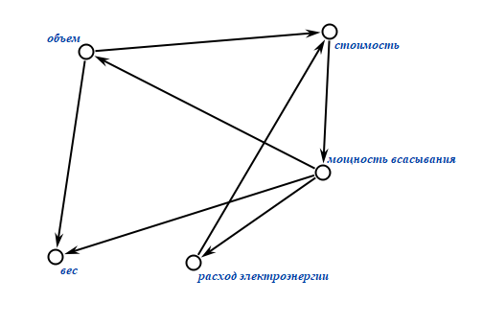

Получившийся граф:

* Антисимметричный
* Нерефлексивный
* Транзитивнный